Лабораторная работа 12 (Lr12)
НЕЛИНЕЙНАЯ ЦЕПЬ ПОСТОЯННОГО ТОКА
ЦЕЛЬ РАБОТЫ
Ознакомиться с характеристиками нелинейных элементов разных типов, научиться снимать и строить их вольт-амперные характеристики (ВАХ), а также определять (графическим методом) токи и напряжения в цепи постоянного тока с нелинейным элементом.
ТЕОРЕТИЧЕСКИЕ СВЕДЕНИЯ И РАСЧЁТНЫЕ ФОРМУЛЫ
1. ОСНОВНЫЕ ПОНЯТИЯ
Любой элемент электрической цепи (как источник, так и приёмник) характеризуется вольт-амперной характеристикой (ВАХ), представляющей собой зависимость u(i) напряжения на зажимах элемента от тока, протекающего через этот элемент, или обратную зависимость i(u) тока от напряжения.
4
3
5
4
1
2
u
i
Рис. 12.1
0
3
5
Для линейных элементов эта зависимость представляет собой прямую линию (кривая 1, рис. 12.1). Элементы цепи, ВАХ которых не являются прямыми линиями (см. ВАХ 2 (бареттера), 3 (диода) и 4 (стабилитрона), рис. 12.1), называют нелинейными элементами (НЭ).
Нелинейную вольт-амперную i = f(u) характеристику элемента получают в результате эксперимента и представляют в виде графика, таблицы или аналитического выражения. Различают следующие виды ВАХ: симметричные (кривая 5) и несимметричные (кривые 2, 3 и 4, рис. 12.1); монотонные и немонотонные; неуправляемые и управляемые [3].
Нелинейные резистивные элементы могут быть инерционными и безинерционными. В инерционных элементах (в бареттерах, термисторах, лампах накаливания и др.) нелинейность ВАХ обусловлена изменением их сопротивления в результате протекания через них тока или связана с инерционностью носителей зарядов. Инерционность проявляется в запаздывании по времени выходного тока относительно фазы входного периодического напряжения (в возникновении угла сдвига фаз ϕ между ними).
В безинерционных элементах (в полупроводниковых диодах, стабилитронах, транзисторах на низких частотах и др.) при приложении к их зажимам гармонического напряжения u = U_{m}sin(ωt + Ψ_{u}) протекающий через них ток i описывается периодической функцией − с той же начальной фазой Ψ_{u} и угловой частотой ω, но иной формы.
При описании характеристик НЭ используют статические и дифференциальные параметры. Статический параметр резистивного НЭ – сопротивление R_{с} = u/i или проводимость G_{с} = i/u определяют по статической характеристике u = f(i) или i = f(u) элемента как отношение ординаты выбранной точки характеристики к её абсциссе. Статический параметр пропорционален тангенсу угла α наклона прямой, проведенной через начало координат и рабочую точку А (рис. 12.2).
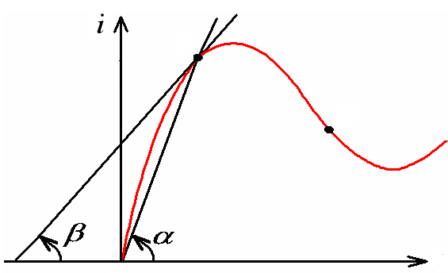
Дифференциальное или динамическое сопротивление R_{д} = du/di или динамическую проводимость G_{д} = di/du определяют по статической характеристике i = f(u) нелинейного элемента как отношение малых приращений di/du (см. рис. 12.2). Дифференциальный параметр пропорционален тангенсу угла β между касательной к характеристике i = f(u) в рабочей точке А и осью абсцисс.
Рис. 2.79
Рис. 12.2
А
0
u
Б
α
β
i
Рис. 12.2
Для пассивных элементов статические параметры (R_{с}, G_{с}) всегда положительные, но дифференциальные (R_{д}, G_{д}) положительные только тогда, когда рабочая точка (см. точку А, рис. 12.2) лежит на восходящей части характеристики, и отрицательные, если рабочая точка (см. точку Б) лежит на падающей части характеристики i(u).
В общем случае электромагнитные процессы в нелинейных электрических цепях описываются нелинейными алгебраическими и дифференциальными уравнениями, составленными по законам Кирхгофа. Отметим, что к нелинейным уравнениям, а значит, и к нелинейным цепям неприменим принцип наложения решений в обычном смысле; поэтому не существует и общих методов расчёта нелинейных цепей. Лишь для небольшого числа случаев могут быть найдены точные решения, выраженные известными функциями.
В зависимости от конфигурации цепи, цели и точности расчётов наряду с аналитическими методами применяют следующие приближенные методы: метод фиксированных моментов времени; графический метод (метод преобразования характеристик); метод кусочно-линейной аппроксимации; метод аналитической аппроксимации и др. [3].
2. СНЯТИЕ ВАХ СТАБИЛИТРОНА
В данной лабораторной работе в качестве нелинейного элемента выбран полупроводниковый стабилитрон, используемый в параметрических стабилизаторах напряжения. Общий вид ВАХ стабилитрона представлен на рис. 12.1 (кривая 4). Основными параметрами стабилитрона являются:
− номинальное напряжение стабилизации U_{cm.ном} в рабочей области;
− номинальный I_{cm.ном}, минимальный I_{cm.min} и максимальный I_{ст.mах} токи в области стабилизации.
Статическая ВАХ стабилитрона снимается на постоянном токе (каждая точка даёт значение постоянного напряжения при соответствующем значении постоянного тока), а динамическая – при быстро изменяющемся напряжении (синусоидальном, линейно-нарастающем и др.). Динамическая ВАХ может отличаться от статической при достаточно быстрых изменениях тока, например, вследствие тепловой инерции и других причин.
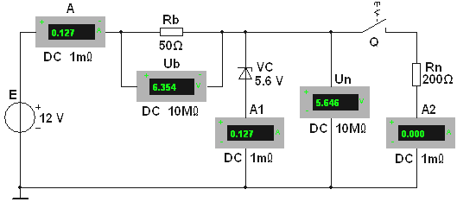
Для снятия левой (рабочей) части ВАХ i(u) стабилитрона соберём на рабочем поле программной среды MS10 схему цепи (рис. 12.3), содержащей источник постоянного напряжения Е, "балластный" резистор Rb, виртуальный стабилитрон VC, в диалоговом окне которого можем задать необходимое напряжение стабилизации U_{cm.ном}, и номинальный ток I_{cm.ном}, нагрузочный резистор Rn и управляемый контакт (ключ) Q.
Рис. 12.3
Установим в диалоговом окне стабилитрона напряжение U_{cm.ном} = 5,6 В и ток I_{cm.ном} = 125 мА, для амперметров А, А1 и А2 режим DС и внутренние сопротивления 1 мОм, а для вольтметров Ub и Un – режим DC и внутренние сопротивления 10 МОм, управляемый контакт Q в разомкнутое положение, и определим параметры компонентов схемы:
− ЭДС источника Е ≈ 2U_{cm.ном} = 11,2 В; принимаем Е = 12 В;
− "балластное" сопротивление R_{b} ≈ U_{cm.ном}/I_{cm.ном} = 5,6/0,125 = 44,8 Ом; принимаем R_{b} = 50 Ом;
− сопротивление нагрузки R_{n} ≈ (4…5) R_{b}; принимаем R_{n} = 200 Ом.
Изменяя ЭДС Е источника питания от 0 до 2,2U_{cm} через 1…2 В, снимем показания вольтметра Vn и амперметра А1 и занесём их в табл. 12.1. При этом увеличиваем число экспериментальных точек в зоне перегиба ВАХ. Используя данные табл. 12.1, строим ВАХ U_{ст} = f(I_{ст}) стабилитрона (кривая 1, рис. 12.4).
3. ГРАФИЧЕСКИЙ МЕТОД ОПРЕДЕЛЕНИЯ ПАРАМЕТРОВ СТАБИЛИТРОНА
Если задана ВАХ нелинейного элемента (в нашем примере, стабилитрона) и входное напряжение U цепи (равное ЭДС Е при идеальном источнике напряжения Е), то можем определить напряжение U_{ст} и ток I_{ст} стабилитрона, воспользовавшись методом эквивалентного генератора и методом отражённой характеристики [3, c. 105].
Т а б л и ц а 12.1
Ключ Q | Е, В | 0 | 2 | 5 | 6 | 7 | 8 | 9 | 10 | 11 | 12 | 13 | 14
Разом-  кнут | U_{cm}, В | 0 | 2 | 5 | 5,3 | 5,4 | 5,5 | 5,52 | 5,55 | 5,58 | 5,6 | 5,62 | 5,63
Разом-  кнут | I_{cm}, мА | 0 | - | 1 | 14 | 32 | 50 | 70 | 89 | 108 | 128 | 148 | 167
При разомкнутом ключе Q (см. рис. 12,3) уравнение ВАХ эквивалентного генератора
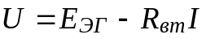,
где E_{ЭГ} = Е и R_{вт} = R_{b} – ЭДС и внутреннее сопротивление генератора.
Строим отражённую ВАХ (прямую линию 2 на рис. 12.4) эквивалентного генератора по двум точкам:
I_{К} = E_{ЭГ}/R_{b} = 12/50 = 240 мА и U_{Х} = E_{ЭГ} = 12 B.
6
120
I
1
2
U_{cm} = U_{n}
i, мА
Рис. 12.4
0
240
12
U_{b}
A
I'
A'
9,6
3
Тогда точка А пересечения ВАХ эквивалентного генератора с ВАХ стабилитрона является рабочей точкой, определяющей на оси абсцисс напряжение на стабилитроне U_{cт} ≈ 5,6 В и напряжение U_{b} ≈ 6,4 B на балластном резисторе Rb, а на оси ординат − ток I ≈ 125 мА цепи.
u, B
Аналогично графическим методом можно приближённо определить рабочую точку А', ток I' цепи, напряжения на стабилитроне и на резисторе Rb при других значениях ЭДС источника, а также при подключении посредством ключа Q нагрузки Rn.
В последнем случае параметры эквивалентного генератора для схемы рис. 12.3 (при отключенном стабилитроне):
− ЭДС Е'_{ЭГ} = ER_{n}/(R_{b} + R_{n}) = 12⋅200/(50 + 200) = 9,6 В;
− внутреннее сопротивление R'_{вт} = R_{b}R_{n}/(R_{b} + R_{n}) = 50⋅200/(50 + 200) = = 40 Ом.
Строим ВАХ эквивалентного генератора по двум точкам:
I_{K} = E'_{ЭГ}/ R'_{вт} = 9,6/40 = 240 мВ и U_{Х} = E_{ЭГ} = 9,6 B (кривая 3, рис. 12.3)
и находим рабочую точку А', определяющую на оси абсцисс напряжение на нагрузке (стабилитроне) U_{n} = U_{cт} ≈ 5,6 В, а на оси ординат ток стабилитрона I'_{ст} ≈ 100 мА.
Ток, протекающий через резистор Rn и амперметр A2,
I_{n} = ;
ток, протекающий через балластный резистор Rb,
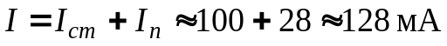;
напряжение на балластном резисторе
U_{b} = 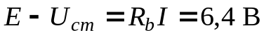.
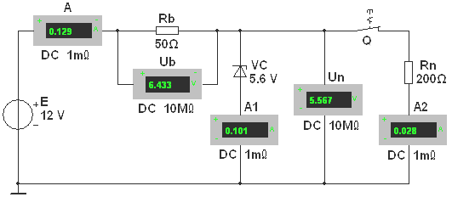
Результаты моделирования по программе MS10, приведенные на рис. 12.5, и расчёта схемы практически совпадают.
Рис. 12.5
УЧЕБНЫЕ ЗАДАНИЯ И МЕТОДИЧЕСКИЕ УКАЗАНИЯ
К ИХ ВЫПОЛНЕНИЮ
Задание 1. Запустить лабораторный комплекс Labworks и программную среду МS10 (щёлкнув мышью на команде Эксперимент меню комплекса Labworks). Открыть файл 12.3.ms10, размещённый в папке Circuit Design Suite 10.0, или собрать на рабочем поле среды МS10 схему (рис. 12.3) для исследования нелинейной цепи постоянного тока.
Установить в диалоговом окне виртуального стабилитрона VC напряжение U_{cm.ном} = 5 + N, В и ток I_{cm.ном} = 100 + 2N, мА, где N – номер записи фамилии студента в учебном журнале группы. Рассчитать (см. п. 2 "Снятие ВАХ стабилитрона" раздела "Теоретические сведения …") и установить параметры элементов схемы (рис. 12.3).
Запустить программу MS10, снять ВАХ стабилитрона (занося показания приборов в составленную таблицу, аналогичную табл. 12.1) и построить (в масштабе) график ВАХ стабилитрона и отражённую ВАХ эквивалентного генератора при разомкнутом ключе Q и ЭДС E = 2U_{cm}. Определить рабочую точку А характеристики U_{cm}(I_{ст}), ток I цепи, напряжение на стабилитроне VС и на резисторе Rb (см. рис. 12.4). Скопировать схему цепи на страницу отчёта.
Задание 2. Замкнуть ключ Q (см. рис. 12.3). Устанавливая уровни ЭДС Е, равные 1,2; 1.4; 1,6; 1,8; 2 и 2,2U_{cm}, заносить значения входного тока I, тока стабилитрона I_{ст}, тока нагрузки I_{n}, напряжения U_{b} на балансном резисторе Rb и на стабилитроне VС U_{cm} (на нагрузке U_{n}) в табл. 12.2. Построить на одном рисунке графики U_{b}(E) и U_{n}(E) зависимостей напряжения U_{b} на резисторе Rb и напряжения U_{n} на нагрузке Rn от ЭДС Е (напряжения) источника питания.
Сделать заключение о качестве стабилизации напряжения на нагрузке при колебаниях напряжения источника питания.
Т а б л и ц а 12.2
E, В | I, мA | I_{ст}, мA | I_{n}, мA | U_{b}, B | U_{ст}, B
1,2U_{cm}
1,4U_{cm}
1,6U_{cm}
1,8U_{cm}
2U_{cm}
(измерено)
2,2U_{cm}
2U_{cm}
(расчёт)
Провести на выполненном в Задании 1 рисунке с ВАХ стабилитрона отражённую ВАХ эквивалентного генератора при замкнутом ключе Q (см. рис. 12.4); приближённо определить токи и напряжения на резисторах Rb и Rn при ЭДС Е = 2U_{cm} и занести их значения в последнюю строку табл. 12.2.
Задание 3. Открыть файл 12.6.ms10, размещённый в папке Circuit Design Suite 10.0, или собрать на рабочем поле среды МS10 схему (рис. 12.6, а) для наблюдения динамической ВАХ стабилитрона на экране двухканального осциллографа.
При этом напряжение u_{cт}(t) с анода стабилитрона подаётся на вход канала В, а напряжение u_{b} c резистора Rb, пропорциональное току i(t) стабилитрона, подаётся на вход канала А в режиме А/B сложения сигналов (рис. 12.6, б) или в режиме Y/Т сигналы-время (рис. 12.6, г). Управляемый временем контакт Q (время включения Time on = 0,01 c; время выключения Time off = 0,04 с) включен в цепь для ограничения времени воздействия на цепь и выбора полярности синусоидального напряжения источника питания с ЭДС Е ≈ 2U_{cт}.
При подаче положительной полуволны напряжения источника Е на анод стабилитрона (прямое включение, правая часть характеристики i(u)) напряжение на стабилитроне u_{cт} = u_{ст.пр}, а при обратном включении напряжение пробоя p-n перехода стабилитрона u_{ст.обр} должно мало изменяться при амплитуде напряжения источника E_{т} ≥ U_{ст}, т. е. u_{ст.обр} ≈ U_{ст}.
Получить на экране осциллографа динамическую ВАХ u_{cт}(i_{cт}) в режиме А/B функционирования осциллографа и осциллограммы напряжения u_{cт}(t) и тока i_{cт}(t) в режиме Y/Т работы осциллографа.
Скопировать схему цепи, динамическую ВАХ и осциллограммы напряжения и тока стабилитрона на страницу отчёта.
Сравнить статическую и динамическую вольтамперные характеристики стабилитрона и сделать заключение об инерционности нелинейного элемента VC в режиме проведенного эксперимента (частоты ЭДС е).
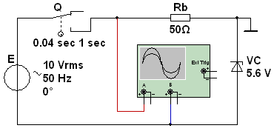
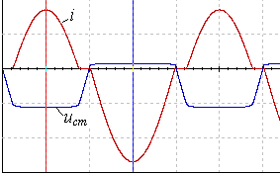
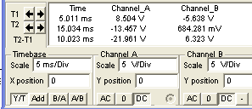
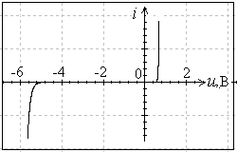
В качестве примера на рис. 12.6, б приведена динамическая ВАХ стабилитрона (U_{ст} = 5,64 В), снятая при ЭДС E = 10 B и осциллограммы напряжения u_{cт}(t) и тока i_{cт}(t) (рис. 12.6, в): прямое напряжение U_{пр} = 0,684 В, а обратное U_{обр} = U_{ст} = 5,64 В практически не изменяется при амплитуде напряжения источника E_{т} ≥ U_{ст}.
б)
в)
г)
а)
Рис. 12.6
Сравнение статической (см. рис. 12.4) и динамической (рис. 12.6, б) вольтамперных характеристик стабилитрона показывает, что этот нелинейный элемент безинерционный.
СОДЕРЖАНИЕ ОТЧЁТА
1. Наименование и цель работы.
2. Схемы цепей с нелинейным элементом.
3. Расчётные формулы и вычисления параметров нелинейной цепи. Таблицы с вычисленными и измеренными величинами.
4. Графики ВАХ нелинейного элемента и эквивалентного генератора.
5. Осциллограммы напряжений u_{cm}(t) и u_{b}(t) и динамическая ВАХ стабилитрона с оцифровкой осей (см. рис. 12.6, б).
6. Выводы по работе с указанием причин возможного несовпадения расчётных данных с экспериментально полученными значениями величин.
ТЕСТОВЫЕ ЗАДАНИЯ К РАБОТЕ 12
1. Укажите, можно ли использовать стабилитрон в стабилизаторе переменного напряжения?
i
u
0
а)
б)
в)
Да Нет
2. Укажите, какая из приведенных характеристик нелинейных элементов является:
1. Немонотонной: а) б) в)
2. Несимметричной: а) б) в)
3. Укажите, можно ли использовать метод узловых напряжений при машинном расчете электрических цепей с нелинейными элементами?
Да Нет
4 .Укажите, какие нелинейные характеристики из приведенных на рисунке относят к характеристикам, управляемым:
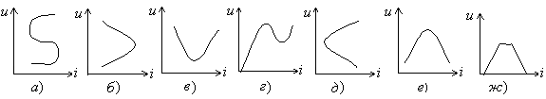
по току: а) б) в) г) д) е) ж)
по напряжению: а) б) в) г) д) е) ж)

5. Укажите, какая теорема или принцип применим к расчёту цепей с нелинейными элементами?
Принцип наложения
Теорема обратимости (взаимности)
Теорема об эквивалентном генераторе
Теорема компенсации
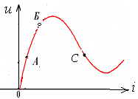
6. Укажите соотношения между динамическим и статическим сопротивлениями для точек изображённой на рисунке характеристики нелинейного элемента:
точка А: R_{д} > R_{c} R_{д} < R_{c} R_{д} = R_{c}

точка Б: R_{д} > R_{c} R_{д} < R_{c} R_{д} = R_{c}

точка С: R_{д} > R_{c} R_{д} < R_{c} R_{д} = R_{c}

7. Вид полученной ВАХ нелинейного элемента (НЭ) изменяется с изменением частоты приложенного напряжения. Укажите, к какому типу относится этот НЭ?
К инерционному К безынерционному
8. Укажите, какие (большие или малые) значения динамических сопротивлений R_{д} присущи нелинейным элементам, применяемым для стабилизации постоянного напряжения, в области стабилизации?
Большие Малые
9. Укажите, как изменится напряжение на резисторе Rb (см. рис. 12.3), если сопротивление нагрузки R_{n} увеличить в 2 раза?
Увеличится Уменьшится.
10. Определите динамическое сопротивление R_{д} стабилитрона в зоне стабилизации, если при токе I₁ = 4 мА напряжение ⎥U_{cт}⎥ = 5,6 В, а при токе I₁ = 24 мА напряжение ⎥U_{cm}⎥ = 5,65 В.
R_{д} = 10 Ом R_{д} = 7,5 Ом R_{д} = 5 Ом R_{д} = 2,5 Ом

